金属セメントによる応急補修方法

１．ＴＡＮＫ ＲＯＯＦ ＰＬＡＴＥ ＬＥＡＫの応急補修方法。

１）使用する金属セメントの種類
ネオシール＋ウェザーバンシーラー

２）応急補修手順
① リーク部周辺に滞留している油の除去。
② リーク部の間隙へネオ・シールを充填し、油のリークを止める。
③ オイルリーク部周辺の塗装、鉄サビを除去する。
④ シンナーで金属面の油をふきとる。
⑤ プライマー（Ｐ－２００）を金属面に出来るだけ薄く塗る。
⑥ ウェザーバン・シーラーの撹拌
（基材（黒い固体）１０：硬化剤（液体）１.２の重量比で良く撹拌する。）
⑦ プライマー塗布後３０分後にタンク・シーラーブラックを使用する。
（ウェザー・バンシーラーは撹拌後３時間で硬化をはじめ、約一週間で完全硬化してゴム弾性体になる。）

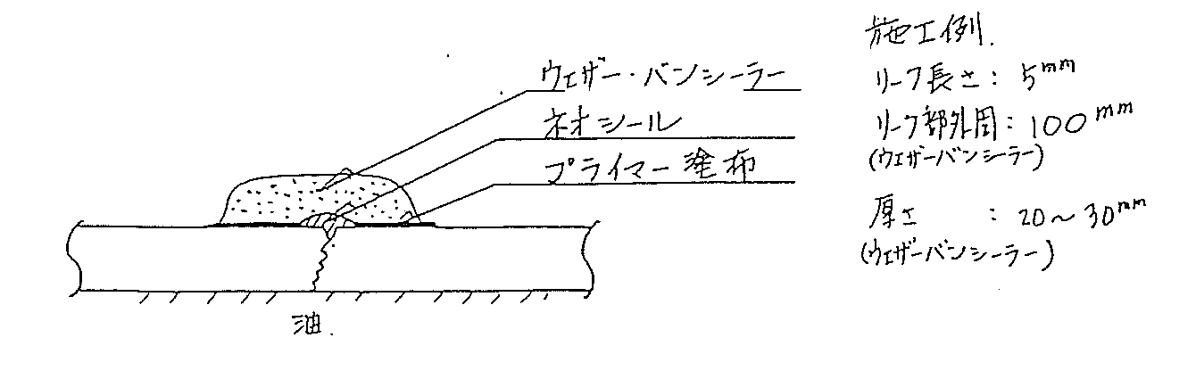
緊急漏洩補修（バンド締め）作業要領

１．修理前の作業
（１）漏洩状況の調査
ア．リーク個所の状況確認、修理作業性の検討、仮説足場の良否、火気使用の有無
イ．操業停止可否
ウ．配管の使用条件（圧力、温度、サイズ、材質のＣＨＥＣＫ）

２．修理方法の検討
（１）当面の応急処置
（２）操業ストップまでの処置
（３）恒久的修理、部分更新

３．作業要領（応急処置）
（１）配管サイズに合ったバンドを使用する。
（２）漏れ部分はそのままにしておく。（不必要にこすったりすると穴が大きくなり、補修作業に手間取る）
（３）バンド中央部を漏れ部分に当てる。
（４）片締めにならないように、ゆっくり締める。
（５）漏れが止まっても、バンド内の残水が少しの間落ちてくるので、様子をみながら、締めすぎないように注意する。
（６）作業完了後、バンドに日付を記入しておく。（次の修理の際に穴あきの周期が判り便利である）

４．修理後の点検のポイント
（１）補修部分の付近から、新たに別の漏れが発生することが、十分考えられるので、その付近を点検する必要がある。
（２）点検方法
ア．目視

以上

